|  |  |
| --- | --- |
| Gerb-BMSTU_01 | **Министерство науки и высшего образования Российской Федерации**  **Федеральное государственное бюджетное образовательное учреждение**  **высшего образования**  **«Московский государственный технический университет**  **имени Н.Э. Баумана**  **(национальный исследовательский университет)»**  **(МГТУ им. Н.Э. Баумана)** |

Факультет: «Специальное машиностроение»

Кафедра: «Робототехнические системы и мехатроника»

**Лабораторная работа №5**

по курсу «Теория автоматического управления»

Вариант 7

Выполнил: Комаров Илья

Группа: СМ7-61Б

Проверил(а):

Москва, 2024 г.

**Построение динамической модели трехзвенного манипуляционного робота.**

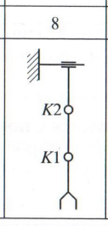

Рис. 1. Кинематическая схема системы.

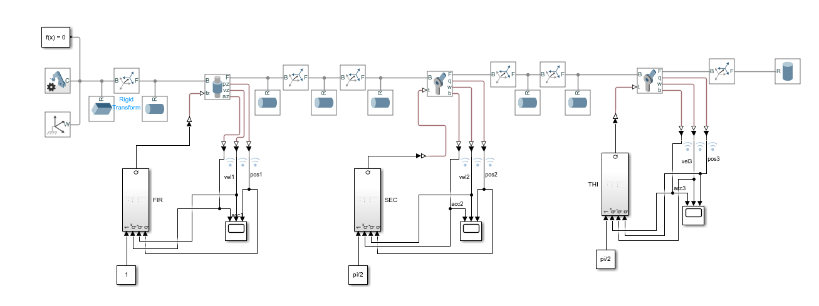

Рис. 2. Общий вид смоделированной системы.

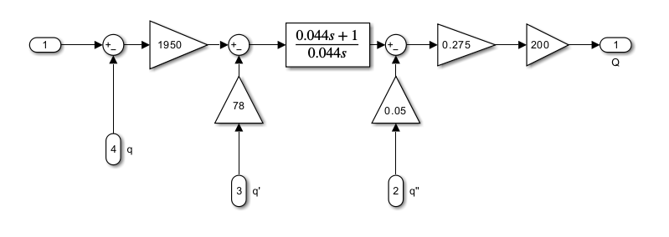

Рис. 3. Subsystem 1.

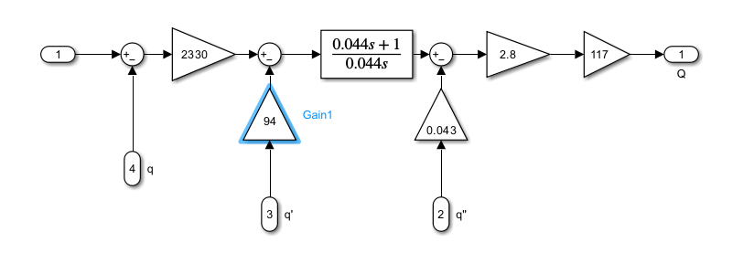

Рис. 4. Subsystem 2.

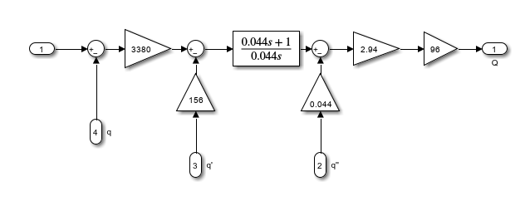

Рис. 5. Subsystem 3.

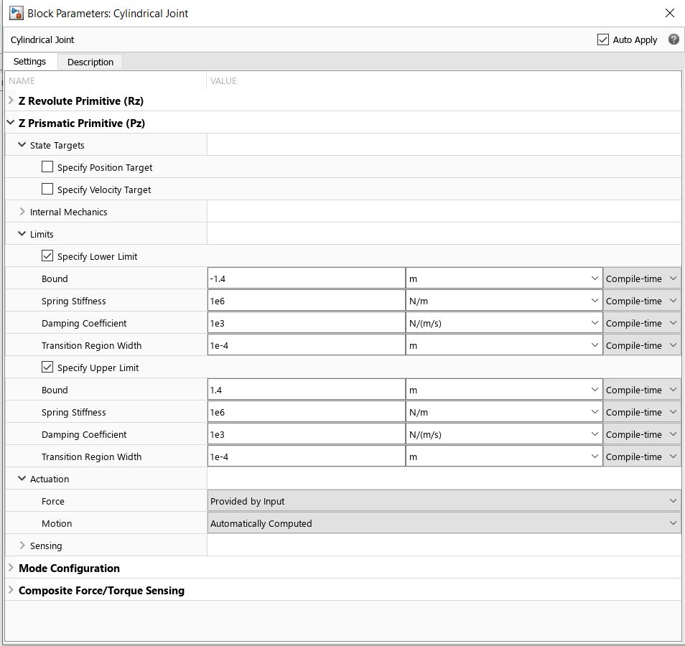

Рис. 6. Параметры блока Cylindrical Joint.

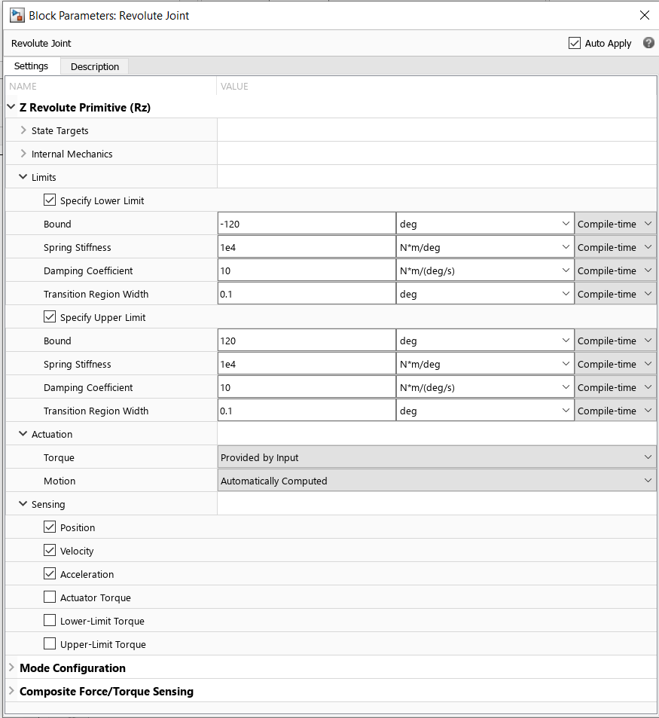

Рис. 7. Параметры блока Revolute Joint.

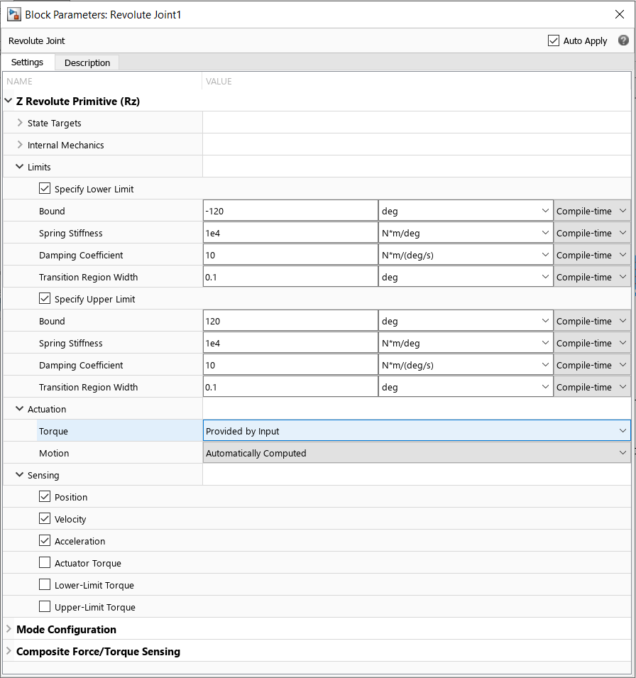

Рис. 8. Параметры блока Revolute Joint 1.

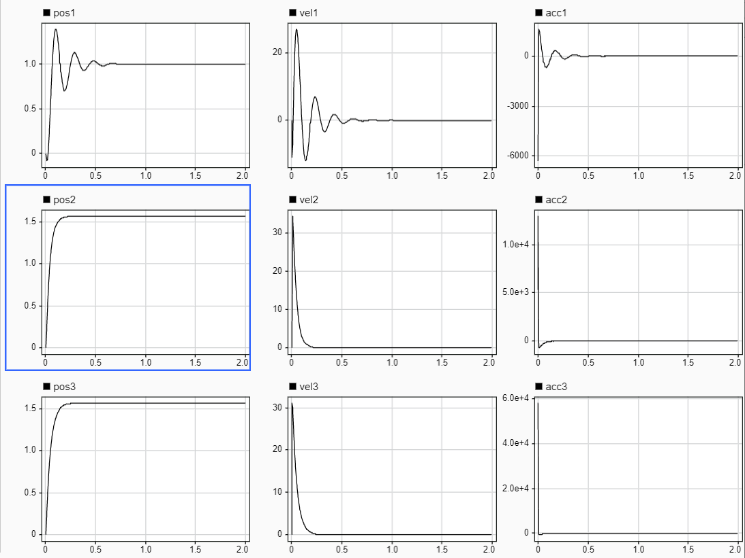

Рис. 9. Графики положения, скорости и ускорения каждого звена при выполнении пункта 2.

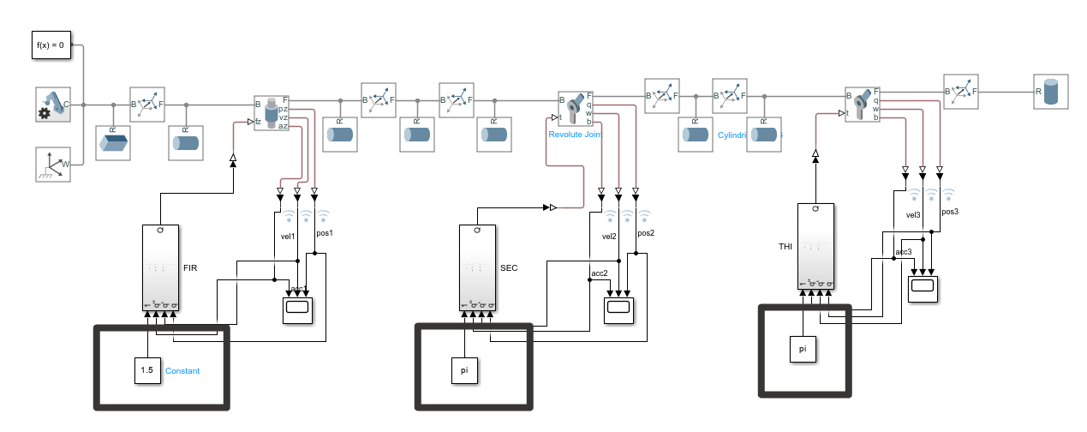

Рис. 10. Входные воздействия, выходящие за ограничения.

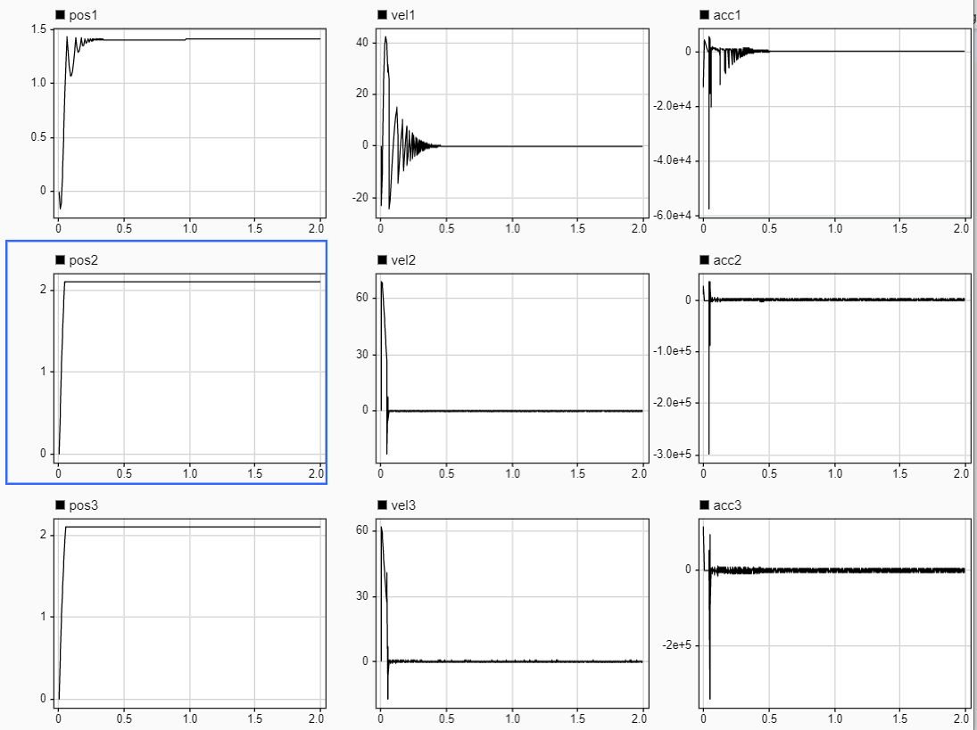

Рис. 11. Графики положения, скорости и ускорения каждого звена при выполнении пункта 4.

Как мы видим, система не выходит за рамки поставленных ограничений, моделирование было произведено верно.

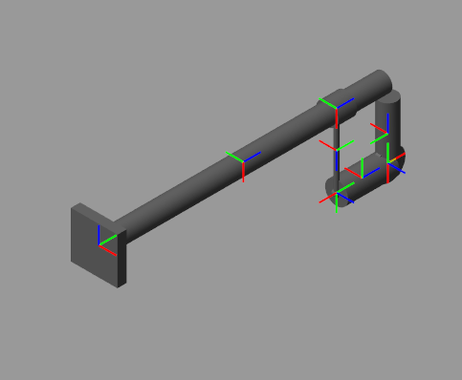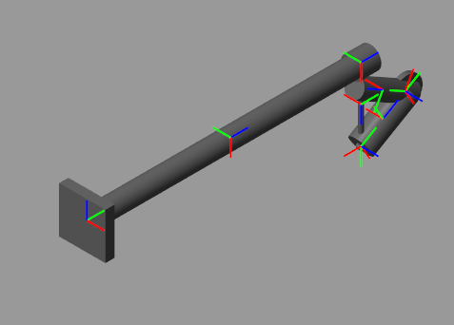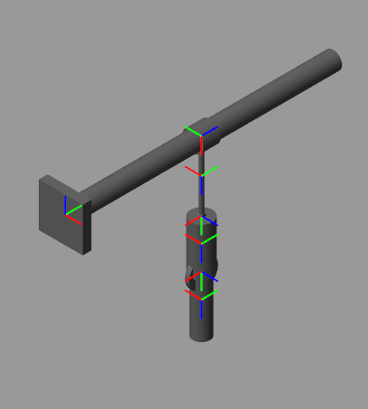

Рис. 12. Скриншот 3D модели из Mechanics Explorer.